检测基因流示例-应用模拟数据

  本示例文档详细介绍了基于位点模式统计量、基于基因树信息的检测方法和PhyloNet的步骤和结果。

# **模拟数据**

**真实基因树：**给定Netwick格式网络“(((((A:4)#H1:2::0.6,B:6):2,(C:4,#H1:0::0.4):4):2,D:10):8,E:18);”，其中(A,C)网络边的遗传比例为0.4。我们采用ms生成800棵基因树，命令如下：

  ms 5 800 -T -I 5 1 1 1 1 1 -es 2.0 3 0.6 -ej 2.0 4 6 -ej 3.0 3 5 -ej 4.0 6 2 -ej 5.0 5 2 -ej 9.0 2 1

**序列：**在HKY模型下，指定群体突变率为0.05，采用Seq-gen生成长度为1000bp的序列，基因树包含在genetree.tre文件中，命令如下：

  seq-gen -mHKY -l1000 -s0.05 -t3 -q < genetree.tre > sequence.phy

**估计基因树：**采用IQTree,设置参数-m MFP 使其自动测试并选择最优替代模型构建基因树，执行1000次超快自展值，这里我们指定最大线程数为2。命令如下：

  iqtree -s sequence.phy -m MFP -bb 1000 -nt AUTO -ntmax 2

  至此，我们得到了根据网络树模拟生成的序列和基因树。

# **一、基于位点模式统计量的检验方法**

## **1.1 *D* 统计量**

## **1.2 *f* 统计量**

## **1.3 $D_{FOIL}$ 统计量**

# **二、基于基因树信息的检验方法**

  此类方法均采用三个物种的拓扑进行检验，且因模拟基因流发生在AC物种间。因此，我们使基因树只包含ABCE四个物种，并给定物种树为“((((A,B),C),E);”，其中E为外群。

library(ape)  
gtrees=read.tree("800locus_iqtree_treefile.tres")  
gtrees<-lapply(gtrees, function(gt){keep.tip(gt,c("A","B","C","E"))})  
stree="(((A,B),C),E);"  
sptree<-read.tree(text=stree)

## **2.1 卡方检验并可视化结果**

在MSC模型下，给定物种树，对所有quartet频数进行多重独立假设检验。

library(MSCquartets)  
tnames=c("A","B","C","E")  
QT=quartetTable(gtrees,tnames)  
RQT=quartetTableResolved(QT)  
pTable=quartetTreeTestInd(RQT,"T1",speciestree=stree)  
pTable=quartetStarTestInd(pTable)  
pTable

## A B C E 12|34 13|24 14|23 p_T1 qindex p_star  
## [1,] 1 1 1 1 451 339 10 1.788626e-87 1 2.667303e-86

结果qindex=1表明与物种树拓扑一致的拓扑为12|34，其频率为451；另外两种与物种树不兼容的拓扑频率分别为339和10，不兼容拓扑频率不符合相等的理论预期。

quartetTestPlot(pTable, "T1", alpha=.05, beta=.95)

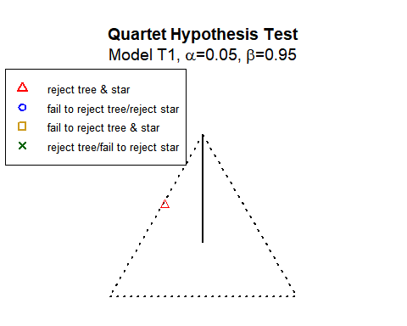

结果显示有一个quartet频数拒绝接受此物种树。

## **2.2 BLT**

S1: 读入run_blt.R文件，为后续执行BLT方法做准备。用户可以从https://github.com/YingDings/BLT-pre 获得；

source("BLT-pre-main/run_blt.R")

S2：调用run_blt.R中的blt函数计算拓扑中两个姐妹物种间的分支长度；

result_test<-data.frame(triplet=character(),outgroup=character(),frequence=character(),chisq=character(),concor_proxy_t=character(),discor1_proxy_t=character(),discor2_proxy_t=character(),wilcox_text_cd1=character(),wilcox_text_cd2=character(),wilcox_text_d1d2=character())  
triplet<-c("A","B","C")  
result<-blt(triplet,sptree,gtrees)

S3：可视化结果。

library(ggplot2)  
ggplot(result, aes(x=((branchlength1/treelength)+(branchlength2/treelength))/2, fill=type))+geom_density(alpha=0.7)+scale_fill_manual(values=c("#630000", "#316B83","#FFCE45"))+facet_wrap(~triplet)+xlab("sister branch length")

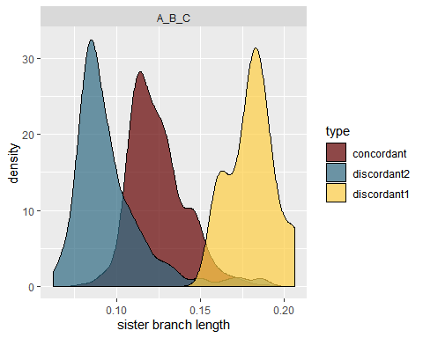

结果显示discordant2拓扑中姐妹物种间遗传距离小于distcordant1拓扑中的姐妹物种间遗传距离，因此基因渗入导致不兼容拓扑中discordant2有显著更小的平均外部枝长。

## **2.3 QuIBL**

S1：准备QuIBL数据文件,指定输入的基因树文件、测试分支长度分布数量、似然值变化停止阈值、外群、输出文件等参数；

sink(file="inputfile.txt")  
cat(paste0("[Input]","\n"))  
cat(paste0("treefile: genetree.tres","\n"))  
cat(paste0("numdistributions: 2","\n"))  
cat(paste0("likelihoodthresh: 0.01","\n"))  
cat(paste0("numsteps: 10","\n"))  
cat(paste0("gradascentscalar: 0.5","\n"))  
cat(paste0("totaloutgroup: E","\n"))  
cat(paste0("multiproc: True","\n"))  
cat(paste0("maxcores:1000","\n"))  
cat(paste0("[Output]","\n"))  
cat(paste0("OutputPath: result.csv","\n"))  
sink()

S2：执行QuIBL方法，命令为：“python QuIBL.py inputfile.txt”；

S3：分析QuIBL结果。读入结果文件，计算两种分布模型的BIC值差deltaBIC，根据其结果判断仅存在ILS或同时存在ILS与Introgression。

result<-read.csv("result.csv")  
result$deltaBIC<-result$BIC2Dist-result$BIC1Dist  
result$type<-""  
type=c("concordant","discordant1","discordant2")  
t<-drop.tip(sptree,"E")  
out<-t$tip.label[min(t$edge[t$edge[,1]==length(t$tip.label)+1,2])]  
temp<-seq(from=1,to=nrow(result),by=3)  
w<-which(result$outgroup[temp[1]:(temp[1]+2)]==out)  
result$type[temp[1]:(temp[1]+2)][w]<-type[1]  
result$type[temp[1]:(temp[1]+2)][-w]<-type[2:3]  
result$result<-ifelse(result$type=="concordant" & result$deltaBIC < -30 ,"Concordant",ifelse(result$deltaBIC< -30 & result$type!="concordant","ILS+Introgression",ifelse(result$type=="concordant" & result$deltaBIC > -30,"Extreme ILS","ILS")))  
result

## triplet outgroup C1 C2 mixprop1 mixprop2 lambda2Dist lambda1Dist  
## 1 A_B_C A 0 3.144553 0.07295113 0.9270489 0.01447052 0.04523736  
## 2 A_B_C B 0 3.786348 0.03365159 0.9663484 0.07410281 0.27492387  
## 3 A_B_C C 0 2.218411 0.01364282 0.9863572 0.08399392 0.20813639  
## BIC2Dist BIC1Dist count deltaBIC type result  
## 1 -43.35183 -39.61406 10 -3.737773 discordant1 ILS  
## 2 -588.02144 -191.64900 339 -396.372444 discordant2 ILS+Introgression  
## 3 -893.33633 -507.63317 451 -385.703165 concordant Concordant

结果显示B为外群的三元拓扑为ILS+Introgression。

# **三、PhyloNet**

S1：准备PhyloNet输入文件,包括含有基因树的树模块和执行PhyloNet的命令模块；

gts<-readLines("800locus_iqtree_treefile.tres")  
gts<-paste0("Tree gt",1:800,"=",gts)  
#write file  
sink("phylonet_InferNetwork_MPL_input.nex")  
cat(paste0("#NEXUS","\n","\n"))  
cat(paste0("BEGIN TREES;","\n","\n"))  
cat(paste0(gts,"\n"))  
cat(paste0("\n","END;","\n"))  
cat(paste0("\n", "BEGIN PHYLONET;","\n","\n"))  
cat("InferNetwork_MPL (all) 1 -pl 20 -di resultOutputFile phylonet_InferNetwork_MPL_out.tres;")  
cat(paste0("\n","\n","END;","\n"))  
sink()

S2：执行PhyloNet命令：“java -jar PhyloNet_3.8.2.jar phylonet_InferNetwork_MPL_input.nex”

S3: 读取PhyloNet结果，用R可视化似然值最大的网络树。

result<-readLines("phylonet_InferNetwork_MPL_out.tres")  
network<-result[3]  
network

## [1] "(((B:1.0,(A:1.0)#H1:1.0::0.6011773749687261):2.5688535784776247,((#H1:1.0::0.3988226250312738,C:1.0):5.927336212055351,D:1.0):1.322065351009499):0.12697359216218265,E:1.0);"

net<-read.evonet(text=network)  
plot(net)  
nodelabels(text=net$node.label,frame = "none")

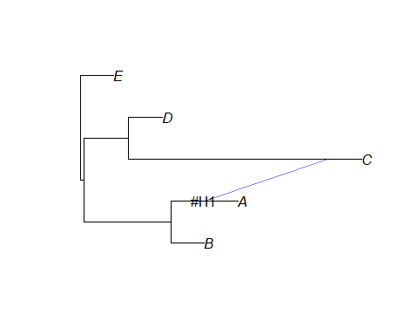

结果显示A与C存在基因流，通过网络树Netwick格式可以看出两者间的遗传比例为40%。